Lesy Bzová - prodej palivového dřeva
se zvýhodněnou cenou jehličnatého palivového dřeva
pro občany obce
Nabízíme jehličnaté palivové dříví ve formě surových kmenů nebo čtyřmetrových výřezů. Dříví je složené na skládkách v lese – přístupné osobním autem. Je možné si ho v případě menších skládek v lese rozřezat a odvézt domů. Zájemcům o větší množství paliva je možné dříví dovézt domů na odvozní soupravě (nákladní automobil + návěs) a složit hydraulickou rukou na domluveném místě. Podmínkou je dostatek prostoru pro složení dříví a otočení vozidla o celkové délce cca 20 m a výšce 4 m.
Jehličnaté surové kmeny (viz fotografie níže) jsou slabší, 6 – 12 m dlouhé horní části kmene smrku, borovice nebo modřínu. Převážně zdravé a bez hniloby. Jejich průměrná tloušťka je mezi 10 – 20 cm. Surové kmeny vyžadují velký prostor ke složení v nerozřezané formě. Menší množství dříví je možné rozřezat v lese a dopravit domů vlastním autem nebo traktorem.
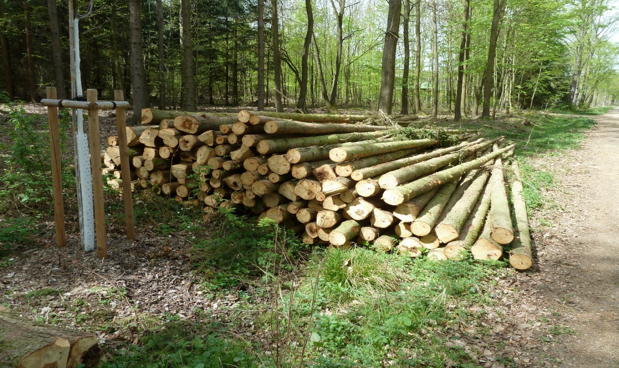

Čtyřmetrové jehličnaté výřezy jsou spodní části kmene smrku (viz fotografie níže). Mají průměr 30 – 60 cm. Jejich výhodou je nenáročnost na prostor při skládání v nerozřezané formě a snadná štípatelnost při ručním zpracování – výřezy jsou bez suků. I v tomto případě je možné si menší množství dříví rozřezat v lese a dopravit domů vlastním autem nebo traktorem.
Viz obrázek dole.

Listnaté palivové (tvrdé) dřevo je vzhledem k jeho nedostatku a vysoké poptávce na trhu prodáváno podle toho jak je k dispozici a to za běžné tržní ceny. Slevu zde nelze uplatnit.
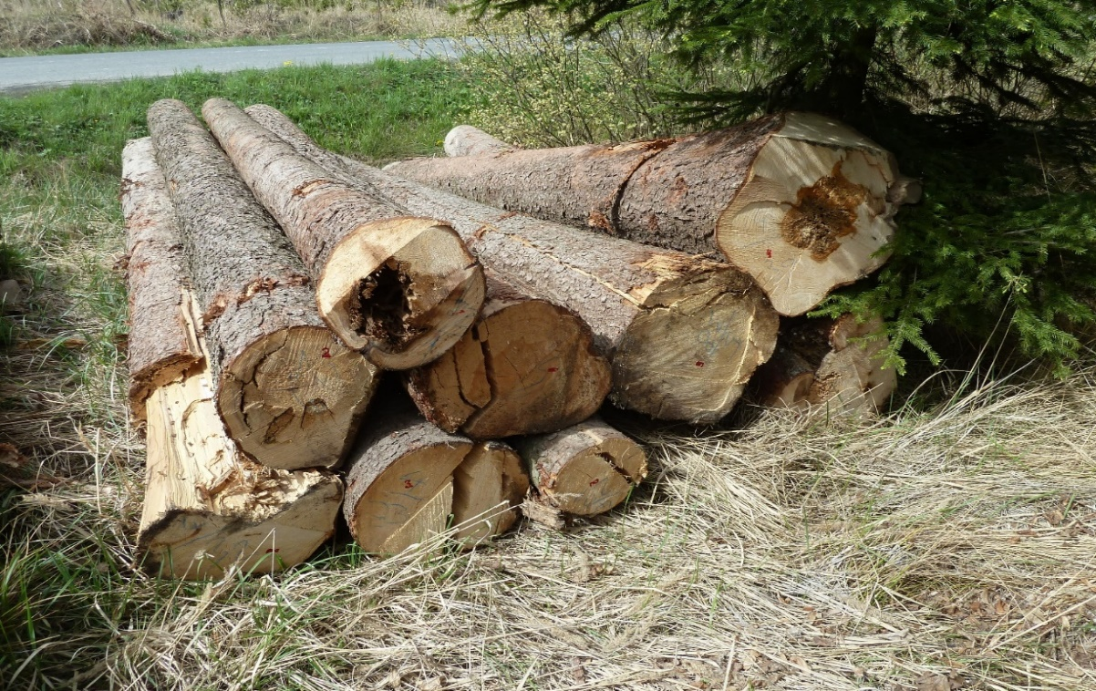

Podmínky prodeje, ceny a doprava:

Jehličnaté surové kmeny
Občané obce Bzová – 600,-Kč/1m3 čistého objemu dřeva +21%DPH = 726,-Kč včetně DPH
Ostatní fyzické osoby - 700,- Kč/1m3 čistého objemu dřeva +21%DPH = 847,-Kč včetně DPH

Jehličnaté výřezy o délce 4m
Občané obce Bzová - 300,- Kč/1m3 čistého objemu dřeva +21%DPH = 363,-Kč včetně DPH
Ostatní fyzické osoby - 400,- Kč/1m3 čistého objemu dřeva +21%DPH = 484,-Kč včetně DPH

Upozornění: Často používaná jednotka 1Prmr (prostorový metr) složeného dřeva, je 0,64 násobek 1m3 čistého objemu dřeva.

Cena dopravy
Cena dopravy odvozní soupravou je přibližně 100,- Kč za 1 Prmr (podle vzdálenosti), minimální objednávka je 12 Prmr.

Platební podmínky
Převodem na účet společnosti Lesy Bzová spol. s r.o.

Pro objednání je možné telefonovat v pracovní dny v čase mezi 6.00 a 14.00 na číslo 725 520 891 – Jan Brož, Lesy Bzová spol. s r.o.

